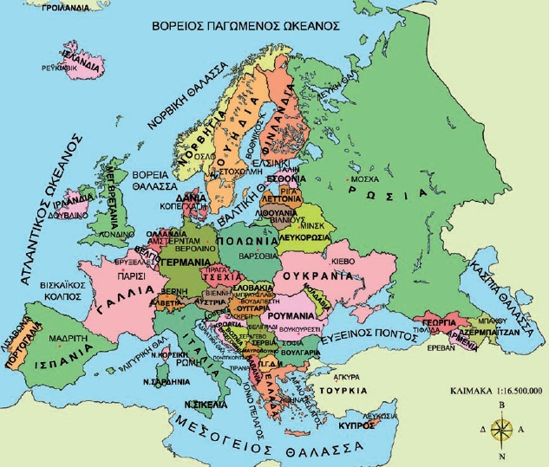
ΣΤ΄ ΤΑΞΗ
ΔΡΑΣΤΗΡΙΟΤΗΤΕΣ ΓΕΩΓΡΑΦΙΑΣ 2

Καλά μου παιδιά, καλημέρα.
Χριστός Ανέστη και Χρόνια Πολλά!!!

Ελπίζω να απολαύσατε το προηγούμενο ταξίδι σας στις ευρωπαϊκές χώρες.
Προτείνω να κάνουμε τώρα μια επανάληψη σε όλη την ενότητα της Ευρώπης.
Αφού διαβάσετε το:
24^{ο} κεφάλαιο : «Η Ταυτότητα και η Θέση της Ευρώπης»
μελετήστε προσεκτικά το χάρτη της, που θα βρείτε στην ίδια ενότητα .
Στη συνέχεια , μπορείτε κάνοντας «ctrl + κλικ » στον παρακάτω σύνδεσμο να βρεθείτε σε ένα κουίζ με ερωτήσεις, που αφορούν τη θέση της Ευρώπης στον κόσμο.
http://photodentro.edu.gr/v/item/ds/8521/3326

μετά προτείνω να διαπιστώσετε πόσο παρατηρητικοί είστε βρίσκοντας τις διαφορές στο χάρτη της Ευρώπης , κάνοντας «ctrl + κλικ » παρακάτω:
http://photodentro.edu.gr/v/item/ds/8521/10909

Σας αγαπώ πολύ και σας σκέφτομαι συνέχεια.

